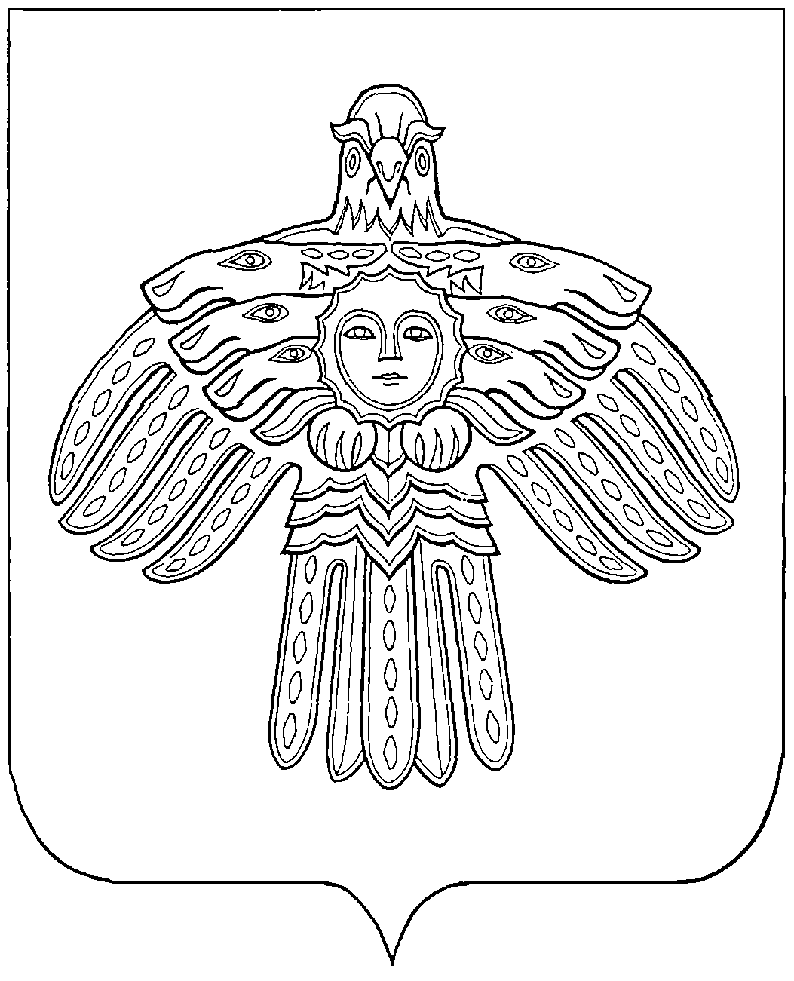

«ЕМВА» КАР ОВМӦДЧӦМИНСА СОВЕТ

СОВЕТ ГОРОДСКОГО ПОСЕЛЕНИЯ «ЕМВА»
169200, Республика Коми, г. Емва, ул. Октябрьская, 25

КЫВКӦРТӦД

РЕШЕНИЕ

от 27 сентября 2022 года № III-10/56

Об утверждении структуры
администрации городского поселения «Емва»

Руководствуясь Федеральным законом от 06.10.2003 года № 131-ФЗ «Об общих принципах организации местного самоуправления в Российской Федерации», Уставом городского поселения «Емва», в связи с проведением организационно-штатных мероприятий по оптимизации деятельности и штата администрации городского поселения «Емва», Совет городского поселения «Емва»:

Решил:
1. Утвердить с 01 октября 2022 г. структуру администрации городского поселения «Емва» согласно приложению № 1 к настоящему решению.
2. Утвердить с 31 декабря 2022 г. структуру администрации городского поселения «Емва» согласно приложению № 2 к настоящему решению.
3. Признать утратившим силу решение Совета городского поселения «Емва» от 18 апреля 2017 года № II-8/40 «Об утверждении структуры администрации городского поселения «Емва».
4. Администрации городского поселения «Емва» провести организационно-штатные мероприятия в соответствии с Трудовым кодексом Российской Федерации от 30.12.2001 № 197-ФЗ.
5. Настоящее решение вступает в силу со дня принятия.

Глава городского поселения «Емва» -
председатель Совета поселения Н.А. Суворов

Приложение № 1

к решению Совета городского поселения

«Емва» от 27 сентября 2022г. № III-10/56

Приложение
к решению Совета городского поселения «Емва» от __________ г. № I-___/_____
СТРУКТУРА
АДМИНИСТРАЦИИ ГОРОДСКОГО ПОСЕЛЕНИЯ «ЕМВА»

N п/п | Наименование должности | Кол-во  <*>
Муниципальные служащие
1 | Руководитель администрации городского поселения | 1
2 | Главный специалист | 1
3 | Специалист 1 категории по вопросам землепользования и застройки | 1
4 | Специалист 1 категории по благоустройству и содержанию жилищного фонда | 1
5 | Специалист 1 категории по жилищным вопросам и приватизации | 1
Немуниципальные служащие
6 | Помощник руководителя администрации городского поселения | 1
7 | Ведущий инспектор | 1
8 | Ведущий инспектор | 1
9 | Инспектор 1 категории по юридическим вопросам и договорной работе | 1
10 | Ведущий инспектор по контролю и делопроизводству | 1
11 | Инспектор 1 категории по осуществлению закупок товаров, работ, услуг | 1
Бухгалтерия
12 | Главный бухгалтер | 1
13 | Бухгалтер 1 категории | 1
Административно—хозяйственный персонал:
14 | Водитель автомобиля | 1
15 | Уборщик служебных помещений | 1
<*> - в соответствии со штатным расписанием.
_____________________________________________
».

Приложение № 2

к решению Совета городского поселения

«Емва» от 27 сентября 2022г. № III-10/56

Приложение
к решению Совета городского поселения «Емва» от __________ г. № I-___/_____
СТРУКТУРА
АДМИНИСТРАЦИИ ГОРОДСКОГО ПОСЕЛЕНИЯ «ЕМВА»

N п/п | Наименование должности | Кол-во  <*>
Муниципальные служащие
1 | Руководитель администрации городского поселения | 1
Немуниципальные служащие
2 | Ведущий инспектор | 1
Административно—хозяйственный персонал:
3 | Уборщик служебных помещений на 0,5 ставки | 1

<*> - в соответствии со штатным расписанием.
_____________________________________________

